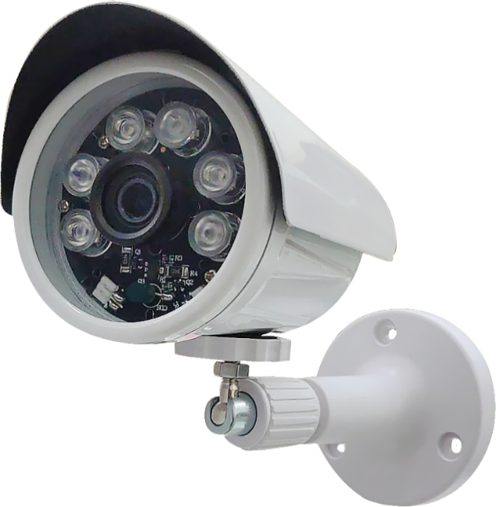
UOI-V88
AHD 紅外線型高畫質攝影機
1080P四切高畫質攝影機
產品簡介
UOI-V88 1080P標準紅外線型高畫質攝影機，
可透過雙絞線提供HD 1080P 高畫質影像。
可使用同軸電纜/懶人線/絞線傳輸器 傳輸不須重新配線。
採用最新1/2.9 " 2.0 Megapixel CMOS
超高感度、極致畫質、紅外線濾片切換功能。
日夜切換，夜視下也可獲得良好的畫面。
產品功能
- 1/2.9" 2.0Megapixel CMOS
- HD 1080P, AHD / TVI /CVI /CVBS 四種輸出
- 標準BNC頭輸出；同軸線傳輸3C/5C可達300/500公尺、雙絞線可達300公尺
- 6顆 高功率 HIGI POWER LED 紅外線有效距離 30公尺
- AHD / TVI /CVI /CVBS實體切換開關
- IP 66防水等級

產品規格

型號 | UOI-V88
影像感應裝置 | 1/2.9" 2.0Megapixel CMOS
掃瞄系統 | Progressive Scan
信號雜訊比 | 48dB 以上
影像輸出 | 1080P
鏡頭 | 4mm / 6mm
最低照度 | 0.01Lux(AGC ON),0.001Lux(IR ON)
IR 照射距離 | 30M (HIGH POWER LEDx6 )
數位類比切換 | AHD / TVI /CVI /CVBS
電子快門 | 自動
增益控制 | 有
防水防塵 | IP66
電源 | DC12V+10% / 100mA(430mA with IR ON)
工作温度 | -10°~ +50°C
外觀尺寸 (mm) | 70(W) X 70(H) X 115(D) (含雨遮80X80X220)
重量(g) | 1100

※型錄規格若與實機不符,以實機為準.
※本公司保留修改此規格之權利，修改後不另行通知，實際內容請隨時來電洽詢.

